ПО БЛАГОСЛОВЕНИЮ ВЫСОКОПРЕОСВЯЩЕННЕЙШЕГО

Варсонофия
Митрополита Саранского и Мордовского,
Главы мордовской митрополии,
Управляющего делами Московской Патриархии

В рамках празднования
1000-летия единения мордовского народа с народами российского государства и 1150-летия зарождения российской государственности

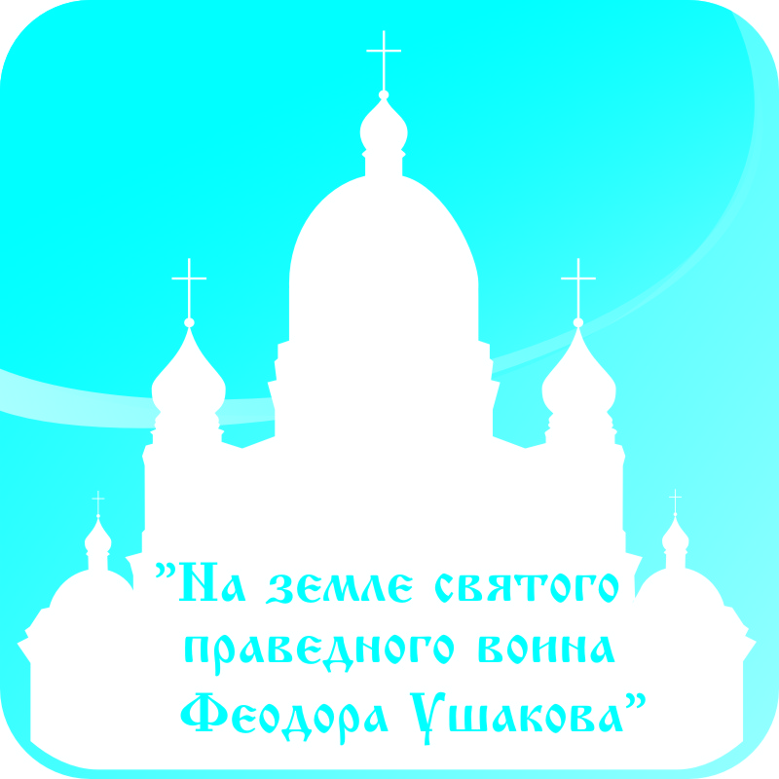

Православная выставка-форум

«На земле святого праведного

воина Феодора Ушакова»
12 – 16 октября 2012 г., ГО Саранск

Выставка-форум приурочена ко дню памяти святого праведного воина Феодора Ушакова (15 октября).

Выставка-форум направлена на объединение усилий Русской Православной Церкви, светской власти и общественности по сохранению и развитию традиционных духовных ценностей отечественной культуры, искусства и нравственности.

Выставка-форум проводится по благословению Высокопреосвященнейшего Варсонофия, Митрополита Саранского и Мордовского, Управляющего делами Московской Патриархии

Во время выставки-форума будет организовано поклонение чтимым православным святыням, привезенным со всей России и стран ближнего зарубежья.

Организаторы выставки-форума:
- Саранская и Мордовская епархия Русской Православной Церкви
- Краснослободская и Темниковская епархия Русской Православной Церкви
- Ардатовская и Атяшевская епархия Русской Православной Церкви
- ООО «Мордовия-Экспо»

Поддержка:
- Администрация Главы Республики Мордовия
- Аппарат полномочного представителя Президента Российской Федерации в Приволжском Федеральном округе
- Государственное Собрание Республики Мордовия
- Правительство Республики Мордовия
- Министерство культуры Республики Мордовия
- Министерство по национальной политике Республики Мордовия

Соорганизаторы:

- Мордовская Республиканская молодежная общественная организация «Союз православной молодежи Мордовии»
- Саранское Духовное училище
- Общественный Совет по развитию православной культуры при Главе Республики Мордовия
- Общественная организация «Православные общины Мордовии»
- ФГБОУ ВПО «МГУ им. Н.П. Огарёва»
- ФГБОУ ВПО «МГПИ им. М.Е. Евсевьева»

Цели выставки-форума:

- Привлечение внимания широкой общественности к роли Русской Православной Церкви в возрождении духовных и культурных традиций России
- Способствование дальнейшему развитию церковно-государственных и церковно-общественных отношений
- Содействие духовному обогащению человека, утверждению в общественном сознании христианских ценностей и ориентиров
- Возрождение исторических памятников и сохранение исторического облика Церкви
- Представление современных инициатив в области социального служения, милосердия и благотворительности
- Формирование православного сознания молодежи
- Демонстрация развития различных направлений православного бытия.

Участники православной выставки-форума
Русская Православная Церковь:
- Синодальные учреждения и епархиальные управления
- Монастыри, храмы и церковные общины
- Церковные учебные заведения
- Художественно-производственные мастерские при монастырях и приходах
- Паломнические организации
- Православные средства массовой информации
- Церковные издательства
- Православные общественные организации, в том числе молодёжные, действующие при поддержке синодальных учреждений и епархий РПЦ
Государственные, коммерческие и общественные светские организации:
- Министерства и ведомства, органы исполнительной власти субъектов Российской Федерации
- Музеи и галереи
- Архитектурные, строительные и реставрационные организации
- Творческие и профессиональные союзы
- Учебные заведения
- Издательства, книготорговые организации
- Художественно-производственные мастерские
- Ювелирные фирмы
- Мастерские традиционных промыслов и ремёсел
- Фонды, благотворительные и общественные организации
- Частные благотворители
- Средства массовой информации
Выставка-форум – комплексное мероприятие, включающее выставочную экспозицию, деловую, культурно-просветительскую и концертную программы, фестивали и конкурсы.

Структура выставки-форума
ВЫСТАВКА
Ответственные: ООО «Мордовия-Экспо»

Тематические разделы выставки:

- Служение, культурная и общественная деятельность Русской Православной Церкви, монастырей и храмов;
- Социальные проекты и благотворительность светских организаций, некоммерческие фонды;
- Духовные центры России и паломничество;
- Восстановление и реставрация православных святынь;
- Храмовое убранство и церковная атрибутика, богослужебные облачения и головные уборы;
- Повседневная одежда для священнослужителей и прихожан православных храмов;
- Духовное образование и просвещение, православная литература и средства массовой информации;
- Колокольное литье, иконопись, православные традиции в изобразительном искусстве и ювелирном деле;
- Декоративно-прикладное искусство, ремесленничество, народные промыслы, подарочная и сувенирная продукция;
- Постная трапеза и традиционные православные рецепты, мёд и продукты пчеловодства;
- Товары легкой промышленности.

ДУХОВНО-ПРОСВЕТИТЕЛЬСКАЯ И ДЕЛОВАЯ ПРОГРАММА
Ответственные: Саранская и Мордовская епархия Русской Православной Церкви, Краснослободская и Темниковская епархия Русской Православной Церкви, Ардатовская и Атяшевская епархия Русской Православной Церкви
Представляет собой совокупность мероприятий, призванных обсудить актуальные вопросы жизни Церкви и общества, представить новые проекты, наметить дальнейшие пути сотрудничества.
- Конференции, семинары, круглые столы, общественные слушания, консультации
- Программы синодальных учреждений и епархий РПЦ
- Региональные программы
- Беседы со священниками
- Лектории для прихожан

ФЕСТИВАЛЬ ДЕТСКОГО И МОЛОДЕЖНОГО ТВОРЧЕСТВА
Ответственные: Саранская и Мордовская епархия Русской Православной Церкви, Краснослободская и Темниковская епархия Русской Православной Церкви, Ардатовская и Атяшевская епархия Русской Православной Церкви
Структура фестиваля включает:
- Конкурс детского рисунка
- Конкурс фотографий
- Музыкальный конкурс хоров
Подведение итогов конкурсных программ и выявление победителей проводятся в соответствии со специальным положением каждого конкурса в отдельности.

КУЛЬТУРНО-ПРОСВЕТИТЕЛЬСКАЯ ПРОГРАММА, ФЕСТИВАЛЬ ВИДЕОФИЛЬМОВ
Ответственные: Саранская и Мордовская епархия Русской Православной Церкви, Краснослободская и Темниковская епархия Русской Православной Церкви, Ардатовская и Атяшевская епархия Русской Православной Церкви, Министерство культуры Республики Мордовия
- Концертная программа, православные песнопения
- Демонстрация фильмов и видеороликов
- Тематические встречи

